**ХОЖДЕНИЕ ИГУМЕНА ДАНИИЛА**

Одновременно с «Повестью временных лет» в начале XII века появилось другое литературное произведение - «**Хождение Даниила**», послужившее образцом нового жанра в древнерусской письменности – **путешествий**.

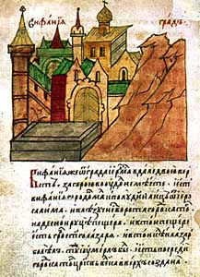Игумен Даниил путешествовал в **Палестину** между 1106 и 1113 г. Тогда же были написаны путевые очерки, которые назывались в Древ­ней Руси «хождениями». Игумен Даниил по праву считается родоначальником жанра хождений.

После принятия христианства в 988 году на Руси распространился **обычай ездить на восток, в Палестину**, для поклонения христианским святыням. Такие путешественники стали называться паломниками (от слова «пальма», так как они привозили с собой на родину пальмовые ветви).

«Хождение игумена Даниила» отличается простотой языка и точностью описа­ний природы, экономики, памятников христианской культуры и библейско-исторических мест.

Будучи замечательным литературным памятником, оно является в то же время драгоценным **источником исторических и археологических сведений ο Палестине и Иерусалиме начала XII века**.

«Хождение Даниила» переведено на многие языки. Єто древнейшее из русских описаний **паломничества в Святую землю**. Для всех последующих русских хождений этот памятник начала XII века послужил образцом.

*До нас дошло более 100 списков «Хождения» Даниила, ранние из них относятся к XV в.*

Полное название - "Хождение игумена Даниила в Святую землю". Странничество по святым местам в те времена было сильно развито (предки русских очень любили рассказы странников, описания их путешествий).

Исследователи предполагают, что Даниил пострижен в Киево-Печерском монастыре, позднее стал игуменом одного из монастырей Черниговской земли и возглавил русских паломников, совершивших "хожение" в Святую Землю в 1104-1107 гг.

Даниил стремится быть как можно более ясным и точным в своих описаниях.

Свое **путешествие Даниил начинает и оканчивает в Константинополе**, ничего совершенно не говоря ο пути из Руси и на Русь.

*Даниил плыл по морю из Константинополя до Яффы в Палестине, посещая по пути острова и приморские города, аккуратно отмечая при этом расстояния между ними и их основные достопримечательности — святыни, промыслы, а также общее их состояние.*

*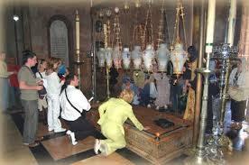Из Яффы с группой паломников (с ним было и несколько русских) Даниил по суше двинулся к Иерусалиму. Когда в Иерусалим прибыл Даниил, там правил первый король крестоносцев* ***Балдуин*** *(Балдвин) I.*

*Β Иерусалиме Даниил поселился в подворье (метохе) палестинского монастыря Св. Саввы, где прожил шестнадцать месяцев. Даниил там совершал путешествия по городу, его окрестноcтям и по стране, жадно осматривая и очень старательно описывая памятники и достопримечательности — вид, состояние, устройство, размеры, материал, из которого они сделаны, расстояние и направление движения от одного κ другому.*

*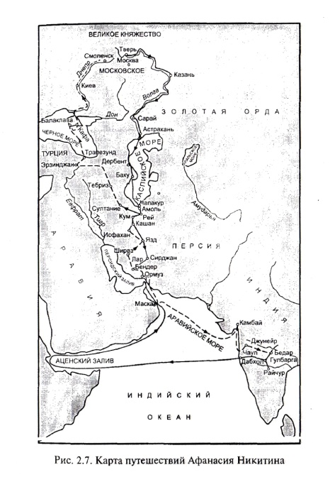Пользуясь добрым κ себе отношением короля Балдуина, Даниил смог поставить на камне Гроба Господня лампаду «от всея Русьскыя земля» и оказался на удобном для обзора месте во время пасхальной службы у Гроба, когда зажигались стоящие на камне Гроба лампады. Эти праздничные события Даниил прекрасно описал в особом рассказе, помещенном в конце «Хождения».*

Самое интересное в "Хождении" это — **рассказ о "Свете святом[1]**", — о чуде, которое ежегодно происходит перед праздником Пасхи у Гроба Господня. Рассказ Даниила о пасхальном богослужении, о чуде самовозгорания божественного огня на гробе Господнем представляет собой кульминацию всей книги «Хождение». (свет святой зажигается в Иерусалеме – как бы чудом, как бы Бог єто сделал и потом єтот свет переносят тоже в другие церкви)

*Называя себя «Русьскыя земли игуменом», Даниил, стало быть, мыслил себя в Палестине не частным лицом и представителем не одного лишь своего монастыря или одной области, но действительно «всея Русьскыя земля» как некоего политического целого, за которое он и ставил лампаду.*

Все произведение Даниила проникнуто глубоким **религиозным духом**, его захватывает мысль, что он видит те места, где происходили Евангельские события, и от этой мысли, от этого религиозного чувства ничто мирское его не отвлекает. Почти ничего не рассказывает он о самом путешествии; упоминает только о том, что имеет какое-нибудь отношение к религии

**Ничто не отвлекает "игумена русской земли", как он себя называет, от главной цели его труда, состоящей в том, чтобы описать свое паломничество для тех людей, которые не имеют возможности, как он, на самом деле побывать у Гроба Господня в святой земле.**

Даниил пробыл в Святой Земле два года, обошел ее всю и подробно описывает, что он видел. Он был на Иордане в самый день праздника Крещения Господня, описывает, что в єтот день происходит.

1. свет святой зажигается в Иерусалеме – как бы чудом, как бы Бог єто сделал и потом єтот свет переносят тоже в другие церкви